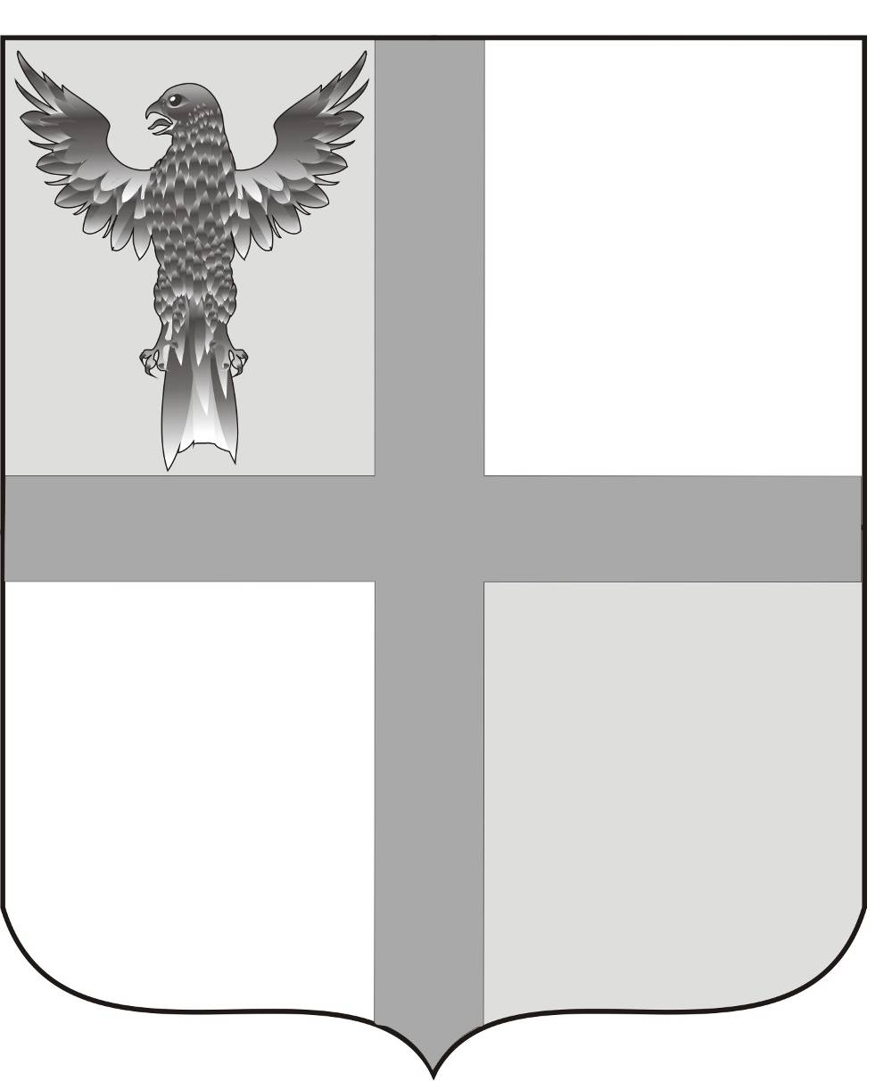
АДМИНИСТРАЦИЯ
ИВАНОВСКОГО СЕЛЬСОВЕТА
БАГАНСКОГО РАЙОНА НОВОСИБИРСКОЙ ОБЛАСТИ

ПОСТАНОВЛЕНИЕ

04.03.2014 №9

О проведении Дней защиты от экологической опасности

В соответствии с Постановлением правительства Российской Федерации от 11.06.96 № 686 «О проведении Дней защиты от экологической опасности», приказом департамента природных ресурсов и охраны окружающей среды Новосибирской области за № 154 от 12.02.2014 г. « Об организации подготовки и проведения Общероссийской экологической акции «Дни защиты от экологической опасности» в Новосибирской области в 2014 году», а также учитывая особое значение вопросов состояния окружающей среды, охраны и рационального использования природных ресурсов для населения,
ПОСТАНОЛЯЮ:
1. Провести в период с 15 апреля по 5 июня 2014 года на территории Ивановского сельсовета Дни защиты от экологической опасности.
2. Утвердить прилагаемый план экологических мероприятий на период проведения месячника Дней защиты от экологической опасности (приложение №1).
3. Ответственность за организационное проведение месячника возложить на руководителей учреждений и организаций.
4. Контроль за исполнением постановления возложить на техника-землеустроителя Ритер Н.В.

Глава Ивановского сельсовета
Баганского района
Новосибирской области Н.Б.Шульга

Ритер Екатерина Андреевна
39-219

Приложение № 1
УТВЕРЖДЕНО:
Постановлением администрации
Ивановского сельсовета
от 03.03.2014 г № 9

ПЛАН
Экологических мероприятий на период
общероссийских Дней защиты от экологической опасности

№  п/п | Мероприятия | Ответственные | Срок  исполнения
1. | Навести требуемый порядок на объекте водоснабжения( водозаборные скважины, водонапорные башни, водоразборные колонки, водопроводы) в соответствие с условиями спецводопользования. | ЗАО Ивановское,  Администрация сельсовета,  МУП ИКС  Ивановский коммунальщик | Март-  июнь
2. | Принять меры обеспечивающие сток талых и дождевых вод по естественным уклонам в населенных пунктах, глее стоку препятствуют переходы , что способствует подтоплению. | Администрация сельсовета, ЗАО Ивановское. МУП ИКС «Ивановский коммунальщик» | Март-  июнь
3 | Очистить водоохранные зоны реки Баганенок, озер и других естественных водоёмов от навоза и бытового мусора для предотвращения загрязнения поверхностных вод. | Администрация сельсовета,  « ЗАО Ивановское» | Май –  июнь
4. | Запретить проведение сельскохозяйственных палов, приводящих к лесным пожарам, а также к без основательному сгоранию кислорода атмосферы в пожароопасный период | « ЗАО  Ивановское» | Май-  июнь
5. | Провести разъяснительную работу с населением по предупреждению палов на приусадебных участках. | Администрация сельсовета | Апрель – май
6. | Провести повсеместно рейды по выявлению несанкционированных свалок и территорий, захламленных твердыми бытовыми отходами, по наведению порядка на территориях существующих свалок в соответствии с действующим законодательством в области обращения с отходами | Администрация  сельсовета | Май - июнь
7. | Навести порядок на территориях животноводческих ферм, скотомогильников | ЗАО Ивановское | Апрель-  июнь
8. | Активизировать проведение лесоохранных мероприятий, исключающих гибель лесов от пожаров, вредителей и болезней леса. | Администрация сельсовета | Май
9. | С целью экологического воспитания подрастающего поколения, организовать проведение бесед, лекций, смотров, конкурсов на экологические темы. | Школа  ДК | Апрель _  июнь
10. | Активизировать работу по наведению порядка на территории школ, клубов, медпунктов, организовать работу по озеленению школьных приусадебных участков и посадки клумб с цветами, | Школа  ДК  Медпункты | Апрель –  май
11. | Организовать проведение субботников по уборке и озеленению жилых зон населенных пунктов | Администрация  сельсовета | Апрель _  до 9 мая
12. | Провести посадку деревьев | Администрация  сельсовета | Апрель –  май
13 | Активизировать работу по разъяснению действующего земельного законодательства в области охраны земель. | Администрация сельсовета | Апрель – июнь
14. | В библиотеке оформить выставки книг: «Природа и мы», « Зелёный мир» «Экология от А до Я», « Эти забавные животные». | Библиотекарь | Апрель - май

